**Utiliza bu prizénsa na redi susial pa prumove** **Kistionáriu sobri Ekuidadi na Saúdi di Kumunidadi di MA**

# Sujestons pa redi susial

Bu pode utiliza kualker konbinason di kes publikason dibaxu ki ta rilasiona ku kes kumunidadi ki bu ta trabadja ku el, y bu pode tanbe kria bus publikason ki ta insentiva pesoas a risponde kistionáriu.

Bu pode tanbe jera dibati na redi susial y txoma atenson a kistionáriu, publikandu BU RISPÓSTA (komu un líder ô ménbru di kumunidadi) a siginti pergunta: “Kuzê ki ta bira nos kumunidadi saudável & fórti”?

Izénplus:

Stabelesiméntus kumersial lokal y nos kulturas diversifikadu di imigrantis ta bira nos kumunidadi saudável y fórti. Kuzê ki BU ta atxa ma ta bira nos kumunidadi saudável & fórti?

#yourvoiceMA #healthsurveyMA

Kuzê ki ta bira nos kumunidadi saudável & fórti? Vizinhus ki ta kuida di kunpanheru. Kal k’é BU rispósta?

#yourvoiceMA #healthsurveyMA

**Tudu publikason debe inklui un *link* di *web*:**

Kes públiku ***ki ses língua prifiridu é ka inglês,*** debe ser enkaminhadu dirétamenti pa kel kistionáriu undi es pode skodje ses língua:

redcap.link/ches

Públiku ki ta fala inglês pode ser enkaminhadu pa:

Mass.gov/Healthsurvey

Ô

redcap.link/ches

# Gráfikus pa publikasons na redi susial

Bu pode utiliza es gráfiku li, dispunível na 11 língua (mostradu dibaxu na inglês y na kriolu di Aiti), ô kria di-bo:

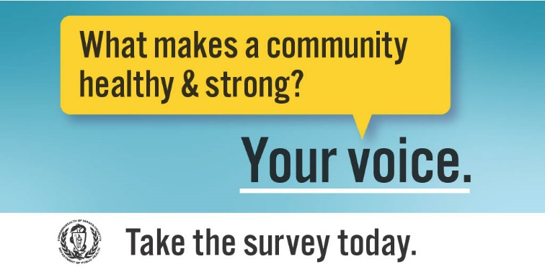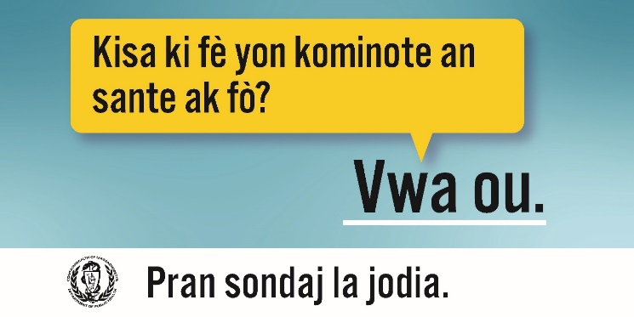

# Izénplus di publikasons pa tudu públiku

Kuzê ki ta bira nos kumunidadi saudável & fórti? Bu vós. Torna publika ku bu rispósta!

#yourvoiceMA #healthsurveyMA

Kuzê ki ta bira nos kumunidadi saudável & fórti? Bu vós. Risponde Kistionáriu sobri Ekuidadi na Saúdi di MA OJI na Mass.gov/Healthsurvey!

Disizons di stadu y lokal ta afeta bu saúdi, di bu família y di bu kumunidadi. Sertifika ma kes pesoa ki ta toma disizon ta intende bus valor, nisisidadi y speransa pa futuru. Risponde Kistionáriu sobri Ekuidadi na Saúdi di MA OJI!

Pa midjora saúdi di TUDU ALGEN, nu meste sentraliza vós di pesoas y kumunidadis ki dja dura ta negadu un opurtunidadi igual di saúdi. Fala y Risponde Kistionáriu sobri Ekuidadi na Saúdi di MA OJI.

# Publikasons pa Kumunidadis di públiku di Interesi [Rikumendadu pa utilizason djuntu ku kes publikason di redi susial diriba]

**Adultus más Bédju**

Mante saudável y ativu na nos kumunidadi na midida ki nu ta fika más bédju é más inpurtanti di ki nunka. Fala di bu spiriénsia y da bu opinion pa djuda adultus más bédju di MA disfruta di un vida konplétu y vibranti. Risponde Kistionáriu sobri Ekuidadi na Saúdi di MA OJI!

**Imigrantis**

Fala di bu pontu di vista úniku y valiozu, y djuda apoia kumunidadi imigranti di Massachusetts. Risponde Kistionáriu sobri Ekuidadi na Saúdi di MA OJI!

**Pais y kuidadoris di kriansas y jóvens ku nisisidadis di saúdi spisial**

Kuida di algen pode ser gratifikanti, y as vês dizafianti. Óra ki bu fala di bu stória, bu pode djuda kria sulusons ki ta binifisia bu família interu. Risponde Kistionáriu sobri Ekuidadi na Saúdi di MA OJI!

Ser un kuidador enkuantu un jóven ta bá ta dizenvolve, pode ser xeiu di surprézas. Óra ki bu fala di bu spiriénsia, bu ta djuda otus kuidador na mésmu situason ki bo. Risponde Kistionáriu sobri Ekuidadi na Saúdi di MA OJI!

**Pesoas grávida y pais di kriansas pikinóti**

Gravidês y ser pai/mai é spiriénsias pisual ki ta mudá-nu pa sénpri. Óra ki bu risponde Kistionáriu sobri Ekuidadi na Saúdi di MA, bu ta djuda pesoas grávida, kriansas y famílias a ser saudável y a ivului. Risponde Kistionáriu GÓSI!

**Pesoas ku difisiénsias**

Nos spiriénsias é úniku y diversifikadu. Bus rispósta pode djuda aumenta asesibilidadi, riprizentason y partisipason na tudu aspétu di vida pa pesoas ku difisiénsias. Fala y Risponde Kistionáriu sobri Ekuidadi na Saúdi di MA OJI.

**Pesoas ki ta identifika komu LGBTQ+**

Sistémas di opreson, inkluindu eteronormatividadi, eteroseksismu y transfobia, ta sklui adultus y jóvens ki ta identifika komu LGBTQ+, ku ifeitus distrutivu na nos saúdi y ben-star. Faze diferénsa oji, rispondendu Kistionáriu sobri Ekuidadi na Saúdi di MA.

Tudu algen na kumunidadi LGBTQ+ ten un stória úniku pa konta. Valorizason di spiriénsias variadu di bu kumunidadi ta influensia nos saúdi na futuru. Fala y Risponde Kistionáriu sobri Ekuidadi na Saúdi di MA OJI.

**Pesoas di kor (índius merkanu/natural di Alaska, aziátikus merkanu y di Ilhas di Pasífiku, prétus, spánikus/latinus)**

Rasismu kria grandis barera a saúdi y ben-star na pasadu y na prizenti. Enbóra kumunidadis di kor stórikamenti dexadu di fóra di konvérsa, *Community Health Equity Survey* (Kistionáriu sobri Ekuidadi na Saúdi di Kumunidadi) é un opurtunidadi inpurtanti pa grupus variadu ser riprizentadu y obidu. Fala di bu spiriénsia rispondendu kistionáriu oji.

Kumunidadis tribal y indíjina foi stórikamenti ignoradu di txeu manera, má kultura, língua y valoris é un fonti di forsa. Sertifika ma vós di povus indíjina di Massachusetts ta obidu, rispondendu Kistionáriu sobri Ekuidadi na Saúdi di MA oji.

Stória y spiriénsia di aziátikus merkanu y pesoas di Ilhas di Pasífiku ta vâria di kumunidadi pa kumunidadi na Massachusetts. Óra ki bu risponde Kistionáriu sobri Ekuidadi na Saúdi di MA, bu ta djuda riprizenta pontus fórti, valoris y speransas di bu kumunidadi. Risponde kistionáriu OJI!

Kumunidadis spániku y latinu stórikamenti infrenta rasismu, xenofobia y médu di diportason. Djuda garanti ma famílias y kumunidadis latinx ta mante saudável y unidu. Fala di bu spiriénsia, rispondendu Kistionáriu sobri Ekuidadi na Saúdi di MA oji. Bus rispósta é anónimu.

COVID-19 y inpaktus permanenti di rasismu afeta moradoris prétu di Massachusetts prufundamenti. Enbóra kumunidadis negru dja mobiliza en forsa y apoiu kumun, é inpurtanti txoma atenson pa sistémas y struturas ki inda sa ta afeta nos saúdi. Ku bus rispósta, bu ta garanti ma spiriénsias di prétus GÓSI ta influensia nos saúdi na FUTURU. Risponde Kistionáriu sobri Ekuidadi na Saúdi di MA OJI.

**Pesoas ki ses língua prinsipal é ka inglês**

Kistionáriu sobri Ekuidadi na Saúdi di MA sta dispunível na 11 língua pa garanti ma txeu vós y spiriénsia ta riprizentadu y ta obidu. Fala y risponde kistionáriu OJI!

**Moradoris rural**

Kumunidadis rural di Massachusetts ten txeu populason diversifikadu ku ses kultura, valor y pontus fórti. Garanti ma vós rural ta obidu, rispondendu Kistionáriu sobri Ekuidadi na Saúdi di MA oji!

**Veteranus**

Sirvisu y spiriénsia di veteranus é variadu y valorizadu. Bu konkista ruspetu y apoiu ki bu merese. Bus rispósta na Kistionáriu sobri Ekuidadi na Saúdi di MA ta djuda apoia kumunidadi di veteranus – prinsipalmenti kes veteranu ki pode infrenta dizafius na vida y na trabadju. Risponde kistionáriu OJI.

**Pais ku ménus di 25 anu**

Ser un pai/mai jóven ta ben ku ses dizafiu, alegria y nisisidadi. Óra ki bu fala di bu stória, bu pode djuda kria sulusons ki ta binifisia bu família interu. Fala y risponde kistionáriu OJI!

**Jóvens y jóvens adultu (14-17 anu y 18-24 anu)**

Jóvens é futuru – y ti inda txeu bês es ta dexadu di fóra di konvérsa. Bu ten sonhus, priokupasons y ideias pa oferese. Ku bus rispósta na kistionáriu, bu ta influensia futuru di bu saúdi – y futuru di tudu jóven. Fala y risponde Kistionáriu sobri Ekuidadi na Saúdi di MA OJI!